МАДОУ «Юго-Камский детский сад «Планета детства»
Казакова Татьяна Леонидовна, старший воспитатель

Деловая игра для педагогов «Я эту землю Родиной зову»

Цель: обобщение, пополнение знаний педагогов о родном крае; формирование профессионального творческого мышления.
Условия: для игры педагоги делятся на 4 команды, выбирают капитана, работу команд оценивает жюри.
Оборудование: 4 стола, стулья; конверты, карточки с заданиями, игра-пазл «Картографы»; дипломы.
Ход игры:
Ведущий: Каждому человеку дорог тот уголок природы, где он родился, с которыми связаны его детские годы. Но землю мало любить, надо знать её секреты, тайны, надо уметь жить с ней в дружбе и согласии. От нас, педагогов, зависит будут ли наши дети ценить и любить свою малую родину, испытывать чувство любви к природным и культурным ценностям родного края.
Сегодня на игре «Я эту землю Родиной зову» вместе вспомним некоторые интересные факты из истории нашего поселка, края, а может быть, и узнаем для себя что-то новое, неизвестное до этого времени.
Правила игры:
- Игра состоит из пяти туров. За каждый правильный ответ команда получит балл. В конце игры мы выявим самых эрудированных знатоков родного края, лучшую команду.
- Вопросы каждой команде будут задаваться по очереди.
- Оценивать каждый ответ будет жюри.
Предлагаю командам выбрать капитана, дать название команде (5 мин.)

1. Первый тур «Мозговой штурм»
(вопросы командам по очереди, правильный ответ – 1 балл)
1. Кем и когда образован наш поселок? (год основания - 1746, братьями Строгановыми)
2. Три самых крупных города Пермского края? (Пермь, Березники, Соликамск)
3. Что означает название реки Чуваковка? (С западной стороны посёлка протекает речка Чуваковка, впадающая в Юг. В давние времена далёкие предки коми-пермяков, удмуртов, да и других народов называли все реки двумя словами. Слово «ва» означало «река» или «вода». Другое слово подразумевало свойство этой воды: светлая, мутная, быстрая, холодная, грязная и прочее. Почти все реки в Пермском крае названы именно так: Сылва, Обва, Яйва, Колва. Чус-ва – быстрая вода – стала называться Чусовая, Кам-ва стала Камой. Так и первоначальное название нашей речки было «Чу-ва», а людей, обитавших на её берегах, называли чуваками, подобно тому, как людей, живущих на берегах реки Вотки в Удмуртии неофициально зовут вотяками. Пришедшие переселенцы стали называть речку Чуваковка, коль тут жили люди чуваки. Каких-то сто лет назад была это многоводная лесная речка с множеством омутов, в которых трудно было достать дно и в которых водилась рыба. Тянули сюда переселенцев плодородные окрестные земли да бескрайние лесные просторы).
4. Назовите горы поселка Юго-Камский?
(Красная, Каравашек, Щелканка, Костяная, Кобылья)
Команды успешно прошли 1 тур, движемся дальше. Всем известно, что лес наше богатство, и мы в нем - гости.

2. Второй тур «Лесные Айболиты» (3 мин.)
(карточки с заданиями, за правильный ответ – 1 балл, ответ с пояснением, объяснением – 2 балла)
1. Какие растения нашего края богаты витамином «С»? Раскройте их ценность, как применяют (шиповник, чёрная смородина, красная рябина).
2. Какое растение лечит ссадины и раны? Что еще можно рассказать об этом растении? (подорожник).
3. Какие дикие лекарственные растения вы знаете? От каких они недугов? (крапива, лопух, щавель, мята, душица и т.д.).
4. Какие лекарственные растения определяют даже слепые? В чем их ценность (крапива, мята)
3. Третий тур «Животные нашего края»
(карточки с заданиями, за правильный ответ – 1 балл, ответ с пояснением, объяснением – 2 балла)
1. Зачем зайцу большие уши?
а) чтобы лучше слышать;
б) чтобы не перегреваться;
в) для торможения на поворотах
Ответ: б).
Для того чтобы ими потеть. Лишнее тепло улетучивается через тонкие горячие уши с большим количеством кровеносных сосудов. В жару уши отводят треть тепла, образующего при обмене веществ.
2. Зачем звери зализывают раны?
а) от боли;
б) чтобы быстрее заживали;
в) с гигиенической целью
Ответ: б)
Чтобы быстрее заживали раны. Кроме ферментов, убивающих микроорганизмы, в слюне обнаружен белок, стимулирующий размножение клеток кожи и образование кровеносных капилляров.
3. У кого уши на ногах?
а) у бабочек и жуков;
б) у мух и комаров;
в) у кузнечиков и сверчков
Ответ: в)
У кузнечиков и сверчков. А у комаров, муравьёв, бабочек «уши» на усах, у саранчи - на животе. У волосатых гусениц «ушами» являются волоски.
4. Чем может быть полезен комар?
а) служит пищей рыбам и птицам;
б) опылением растений;
в) только вред.
Ответ: а)
А сейчас настало время капитанов.
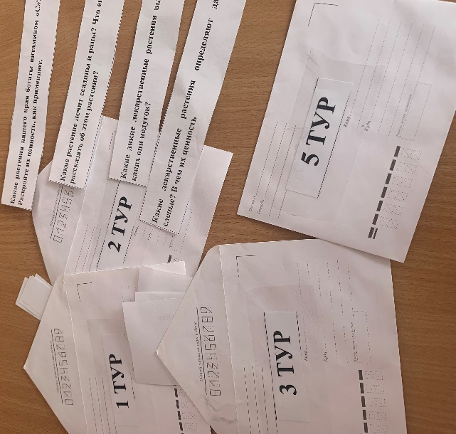
Конкурс капитанов «Закончи пословицу»
(по очереди капитанам предлагаются пословицы, правильный ответ – 1балл, максимум баллов 3, т.к. по 3 пословицы на 1 капитана)
В родном краю жизнь как… (В РАЮ).
Человек без родины, что птица без… (ГНЕЗДА)
Кто умеет трудиться, тот умеет и …(ЖИТЬ)
Доброе дело добром… (ОПЛАЧИВАЕТСЯ)
От злости стареешь, от доброты… (МОЛОДЕЕШЬ)
Кто хочет много знать, тому надо мало (СПАТЬ)
Сытое брюхо к ученью …. (ГЛУХО)
Без муки нет и (НАУКИ)
Мир освещается солнцем, а человек (ЗНАНИЕМ)
Человек неученый – что топор (НЕТОЧЕНЫЙ)
Не стыдно не знать, стыдно (НЕ УЧИТЬСЯ)
Учись смолоду — пригодится (В СТАРОСТИ)
- Четвертый тур «Картографы» (5 мин.)
(правильность – 1 балл, дополнительный балл за скорость)
В конвертах лежат разрезанные на части картинки (карта Урала, Пермского края, Пермского района, п. Юго-Камский). Ваша задача: сложить карту в единое целое правильно и быстро. Оценивается правильность и скорость.

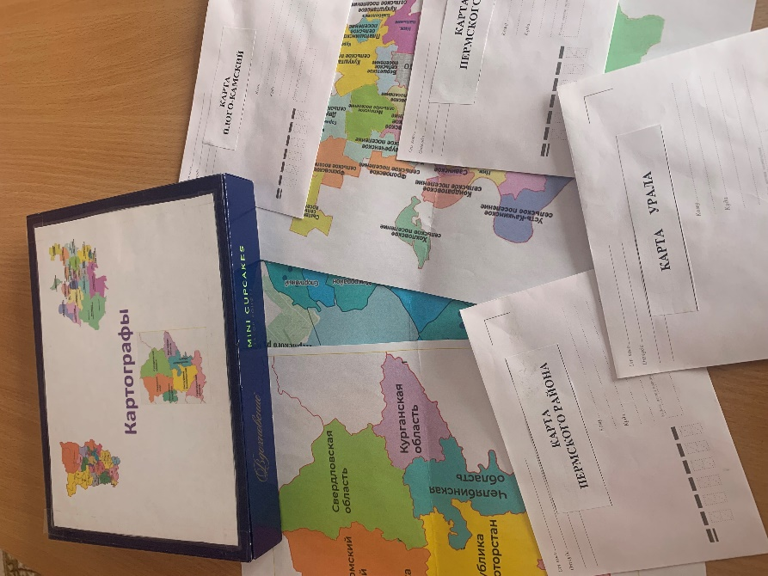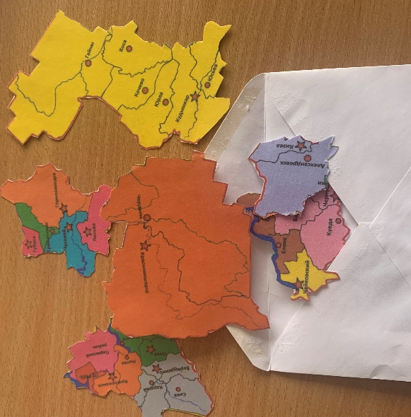
- Пятый тур состоит из 2-х раундов
«Наши знаменитости» (2 минуты)
1. Назовите автора книги «Поселок» (Чудинова Г.В.)
2. Назовите самого главного основателя г.Перми (Татищев В.Н.)
3. Назовите автора песни «Колокола»? (Старков Г.)
4. Чьим именем названа краевая детская библиотека? (Л.И. Кузьмин)
«Слова-признаки» (5 минут)
Ваша задача: придумать как можно больше прилагательных на каждую букву названия нашего поселка (позитивных) – оценивание: количество слов – количество баллов.
Ю – юный, южный,…
Г – гордый, горный, грациозный,…
О – озорной, открытый, ослепительный, обнадеживающий, очаровательный
К – красивый, красочный, креативный,…
А – активный, актуальный, …
М – многолюдный, мирный, молодой, морозный, мудрый, многообещающий, машиностроительный,..
С – сильный, смелый, саморазвивающийся, стильный, суровый,…
К – классный,
И – изумительный, интересный, импозантный, изысканный, интеллектуальный, именитый, играющий, исторический,..
Й -
Вот и подошла к концу наша игра. Пора подвести итоги, определить самую эрудированную команду. Слово жюри: озвучивают количество набранных командами баллов, определяют команду-победителя.
Командам вручаются дипломы (1-4 место), победителям вручаются медали и шоколадки.
Вопросы на выбывание:
1. Почему одна из гор нашего поселка получила название «Кобылья»
- Пасли лошадей
- Здесь раньше была конюшня
- Место наказания (кобыла)
2. Какую продукцию для фронта выпускал завод в годы Великой отечественной войны?
- Корпуса мин
- Гильзы для снарядов
- Снаряды
3. Один из микрорайонов поселка получил название «Зона». Почему его так назвали?
- Там жили депортированные немцы
- Там жили репрессированные
- Там жили пленные немцы
4. Самый старый город Урала (город-памятник):
- Чердынь
- Усолье
- Кунгур
5. Самый знаменитый экспонат Пермского краеведческого музея:
- мамонт,- ящер, - слон

БЛАНК ЖЮРИ

Название  команды | 1 тур  «Мозговой штурм» | 2 тур  «Лесные Айболиты» | 3 тур  «Животные нашего края» | Конкурс капитанов | 4 тур  «Картографы» | 5 тур |  | Итог
 |  |  |  |  |  | «Наши знаменитости» | «Слова-признаки»

Фото с мероприятия
Задание «Картографы»

Игра «Слова-признаки»

